Concursul judetean

ÎN PAȘI DE DANS

30 mai 2019

Fisa de inscriere

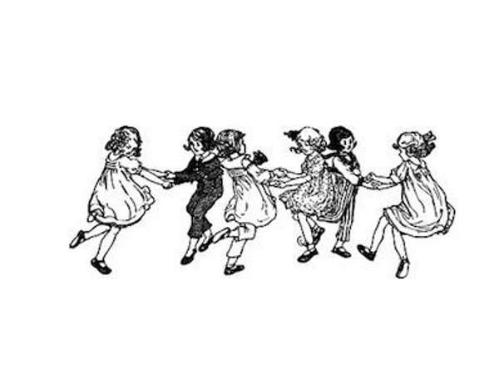
Numele şi prenumele cadrului didactic: ……….............…………………........................................

Unitatea de învăţământ: …………....................……………………...................……………............
Adresa de mail.........................................................
Telefon.....................................................................

ELEVII PARTICIPANŢI :

Nr. crt. | Numele elevilor/grupului | Şcoala de provenienta | Categoria de varsta | Genul de dans abordat/ timp | Nr.de persoane
1.
2.
3

